**Centro Universitário da FEI**

**Fundação Educacional Inaciana Pe. Saboia de Medeiros**

**Título**

**São Bernardo do Campo**

**Ano**

Sumário

1. Resumo 3

2. Introdução 4

3. Objetivos 8

4. Metodologia 8

4.1. Voluntários 8

4.2. Procedimentos experimentais 9

4.3. Dados experimentais coletados 11

4.4. Processamento e análise de dados coletados 12

5. Riscos 12

6. Cronograma de Execução 13

7. Financiamento 13

8. Equipe Executora 13

9. Referências 14

# Resumo

[Resumo do Projeto, preferencialmente em no máximo uma folha. Deve iniciar com uma breve introdução do assunto contextualizando-o, apresentar o objetivo, a metodologia de maneira concisa, mostrando de forma sistémica o que e como será feito e os resultados esperados, enfocando as contribuições do trabalho. ]

# Introdução

[A Introdução serve para apresentar o assunto em seu contexto geral, apresentando os principais conceitos que o avaliador irá necessitar para entender a proposta, além de situar a proposta no contexto do ambiente científico do Brasil e do Mundo. Pode estender-se por 3 a 4 páginas.]

# Objetivos

[O item objetivos apresenta a proposta de trabalho. Ou seja, de maneira clara e concisa o que pretende-se realizar. O que será desenvolvido, medido, qual coleta de dados, e/ou experimento que será executado de maneira a envolver seres humanos. Deve ser descrito em um ou dois parágrafos. ]

# Metodologia

# Voluntários

[Este item deve conter a descrição da ou das amostras de voluntários que serão necessárias para a realização da pesquisa. Qual o número de amostras, o número de voluntários por amostra e total, de que forma e de onde serão selecionados, quais as características específicas de inclusão e/ou exclusão desses voluntários.

Exemplo:

“Serão selecionados, dentro da comunidade acadêmica, 50 voluntários não portadores de deficiência física ou motora com idades entre 20 e 30 anos que serão brevemente entrevistados sobre a existência de algum histórico anterior de lesões, queixa de dores ou qualquer comprometimento neuromuscular nos membros superiores e inferiores. Não havendo qualquer uma das condições acima, os voluntários estarão aptos a participar dos ensaios e, após a leitura do termo de consentimento livre e esclarecido, será necessário que o assinem caso estejam de acordo.”]

# Procedimentos experimentais

[Este item deve descrever a metodologia, as etapas que devem ser cumpridas para a execução do experimento em si.

Exemplo:

“O procedimento de teste será realizado em duas sessões. Na primeira sessão, o voluntário será esclarecido sobre o protocolo experimental e serão coletadas medidas como altura, peso corporal, e comprimentos do braço, antebraço, pernas e tronco. Ainda nessa sessão, o voluntário se familiarizará com o sistema e com os movimentos a serem realizados, bem como as condições propostas para as avaliações.

Na segunda sessão, a ser realizada no mesmo dia da primeira sessão, colocaremos alguns sensores autoadesivos sobre a pele do voluntário (eletrodos de superfície). Estes sensores detectam a ativação muscular, ou seja, o sinal mioelétrico e serão colados no seu braço, antebraço, ombro, tórax (peito).

A cinemática dos membros superiores em todos os testes será medida por meio de 2 unidades inerciais, uma afixada no antebraço e uma no braço, ambas fixadas na porção média dos segmentos e alinhadas com as respectivas direções longitudinais. O sistema é composto de sensores inerciais para análise de movimento humano 3D e substitui um sistema de câmeras, que, apesar de ser mais usual para avaliações cinemáticas, é muito mais caro e não permitiria que os dados fossem recolhidos fora de um laboratório.

Com relação à medição do esforço muscular durante a realização dos movimentos, serão monitorados a contribuição dos músculos envolvidos (Fig. x) por meio de eletromiografia. Na Fig. x, os dois pontos amarelos nos músculos indicam a orientação do eletrodo em relação à direção das fibras musculares, conforme manual da NORAXON (Konrad, 2006). Estes são músculos envolvidos na extensão do punho e flexão e extensão do ombro e do cotovelo, movimentos estes preponderantes durante o processo de interesse.

Figura 4 – Posições anatômicas de localização de eletrodos, vista frontal e dorsal. (KONRAD, 2006)

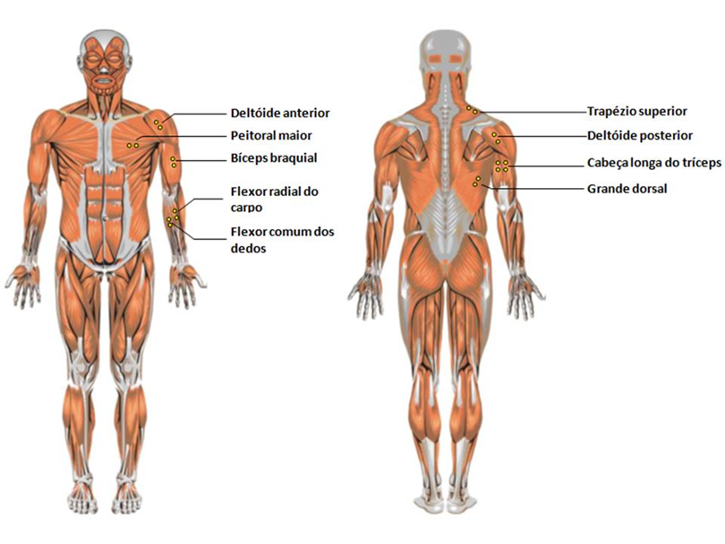

Após a colocação dos sensores citados, será solicitado ao voluntário que se sente no banco para um teste de força máxima. Neste teste, o voluntário será instruído a aplicar sua força máxima à manopla. Nestas condições, serão obtidos os valores correspondentes à contração isométrica voluntária máxima (MVIC) dos músculos envolvidos, considerando o valor médio de 3 aquisições para cada posição da alavanca comentado anteriormente. ”]

# Dados experimentais coletados

[Em todos os ensaios, serão coletados dados de eletromiografia (sEMG) e de cinemática dos membros superiores. Serão coletadas também, os dados de forças aplicadas na manopla, nas três direções (tangencial, radial e transversal) por meio de um equipamento de aquisição da Ricardo.

Para a aquisição do sEMG será utilizado um Sistema de Eletromiografia wireless de 16 canais da Noraxon, denominado Telemyo DTS Desk Receiver W/16 Channels & MR3 Master Software. Os eletrodos a serem utilizados são de superfície, de Ag.AgCl, autoadesivos com gel. O padrão de colocação e posicionamento, bem como o equipamento, seguem as recomendações da SENIAM.]

# Processamento e análise de dados coletados

[Neste item, as técnicas de processamento dos dados devem ser descritas. Ou seja, o que será feito com os dados após a sua aquisição, até se atingir o objetivo proposto?

Exemplo:

O sinal de sEMG deve ser amplificado e filtrado por um passa faixas de 20 – 500Hz. Após o processo de suavização, segue-se com a normalização pelo MVIC. A frequência de aquisição mínima a ser programada no sistema deve ser 1000 Hz.

Um programa escrito em Matlab será utilizado para retificar os resultados, fazer a separação por grupo muscular, calcular o RMS (Root Mean Square) tanto do teste MVIC quanto os ensaios em condições normais do experimento dinâmico e comparar os valores de EMG obtidos entre todos os voluntários.

Por fim, os dados de sEMG de cada músculo analisado, de força na manopla da alavanca e de momentos articulares estimados serão comparados para quantificar o esforço realizado em cada troca de marcha e comparado à percepção de cada voluntário. “]

# Riscos

[“Os riscos são mínimos não havendo nenhuma evidência específica de que o participante irá sofrer algum dano como consequência imediata ou tardia do estudo. Em função do esforço realizado durante as repetições dos movimentos, poderá haver um desconforto devido a uma leve fadiga muscular nos braços e ombros. Contudo, como forma de evitar será utilizado um período de descanso durante o ensaio caso. “]

# Cronograma de Execução

[Substituir pelo seu cronograma de execução (tabela ou imagem). Mantenha esse formato mês/ano, para ficar semelhante ao padrão que deverá ser preenchido na Plataforma Brasil.]



**Duração: 24 meses.**

# Financiamento

[Este projeto está sendo financiado pela própria instituição. Não há financiamento específico de modo que não estamos apresentando nenhuma planilha de custos. A presente pesquisa está sendo desenvolvida segundo recursos de uso corrente na instituição, sem nenhuma alocação específica. Ou seja, para o desenvolvimento do estudo, hora submetido à apreciação do comitê de ética, não há alocação específica de recursos; por este motivo não está sendo apresentado nenhuma planilha.]

# Equipe Executora

Nome: aluno

CPF: XXX.XXX.XXX-X

Lattes: endereço do link

Nome: outro aluno e/ou professor participante

CPF: XXX.XXX.XXX-X

Lattes: endereço do link

Nome: Maria Claudia Ferrari de Castro

CPF: 104.951.588-95

Lattes: <http://lattes.cnpq.br/7429780004238103>

# Referências

Acrescente todas as referências utilizadas e mencionadas no texto do projeto, segundo normas do guia da FEI.

KONRAD, P. The abc of emg, a practical introduction to kinesiological electromyography. 2006. Noraxon Inc, USA, 2006.

SENIAM Project – Surface Electromyography for the Non-Invasive Assessment of Muscles - Recomendations. Disponível em : <http://www.seniam.org/>. Acessado em Out./2015.